Abdeckrahmen 1fGira E2 Edelstahl

Gira

Eigenschaften

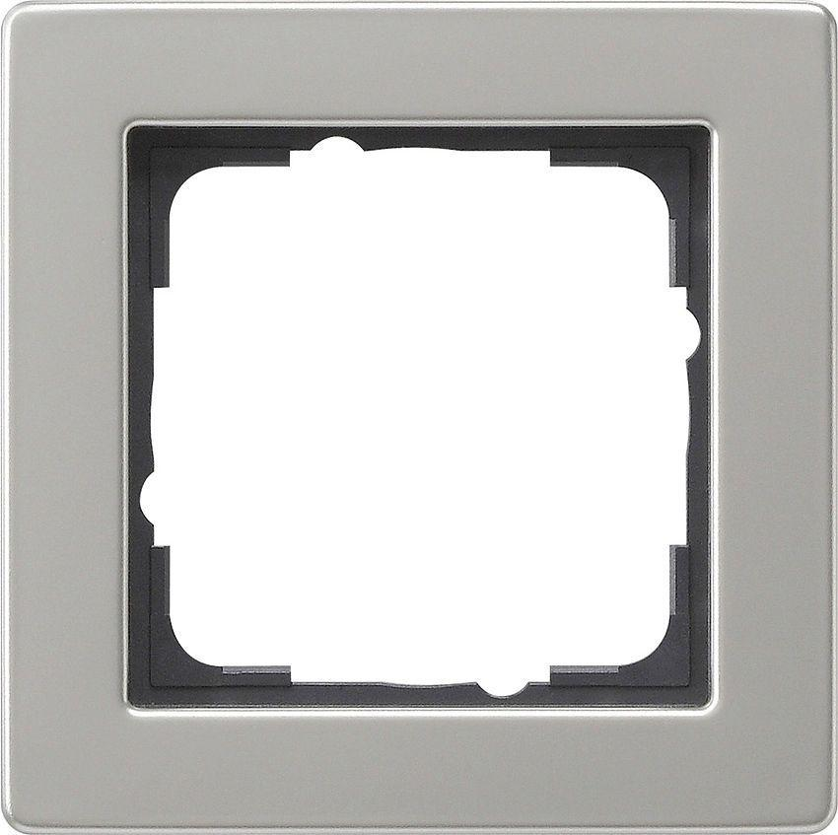

GTIN:

4010337019794

HAN:

021133

Farbton

silber

Werkstoff

Edelstahl, Metall

Befestigungsart

Klemmbefestigung

Montagerichtung

horizontal und vertikal

Schutzart (IP)

IP20

Anzahl der Einheiten

1,00

Anzahl der Einheiten horizontal

1,00

Anzahl der Einheiten vertikal

1,00

Farbausprägung

Edelstahl

Geeignet für Unterputz-Installation

ja